Ａ

感想を書きたい

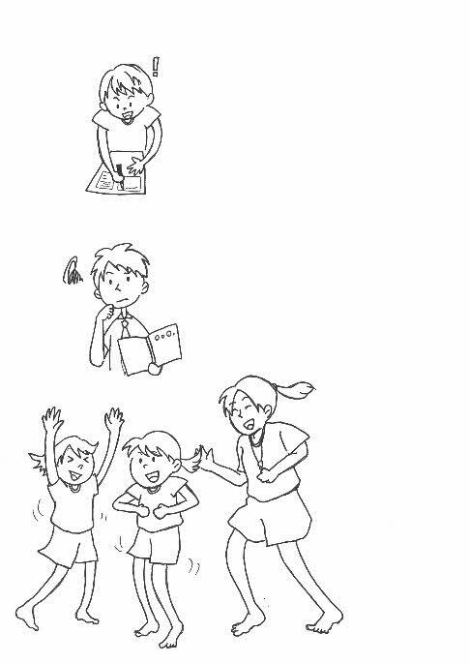

難しかったこと

楽しかったこと

気付いたこと

うれしかったこと

今日の感想

|  |
| --- |
|  |
|  |
|  |
|  |

名前

B

表現を楽しみたい

|  |  |
| --- | --- |
|  | 表現運動に積極的に取り組む |
|  | 友達の動きや考えのよさを認める |
|  | ペアやグループの仲間と助け合う |

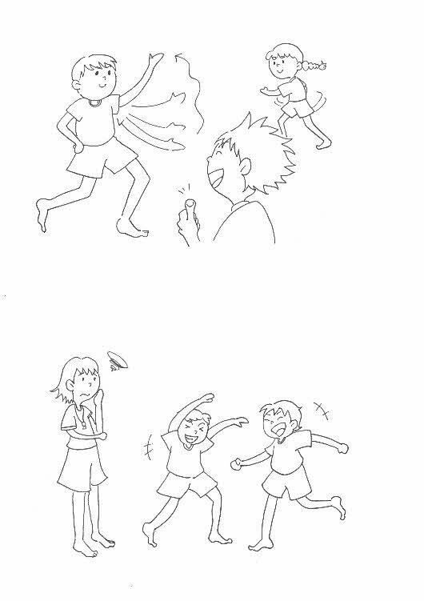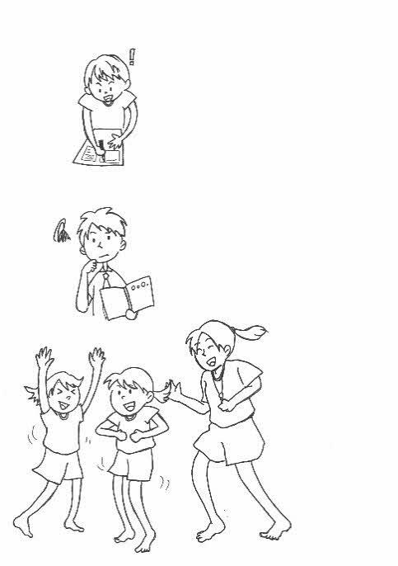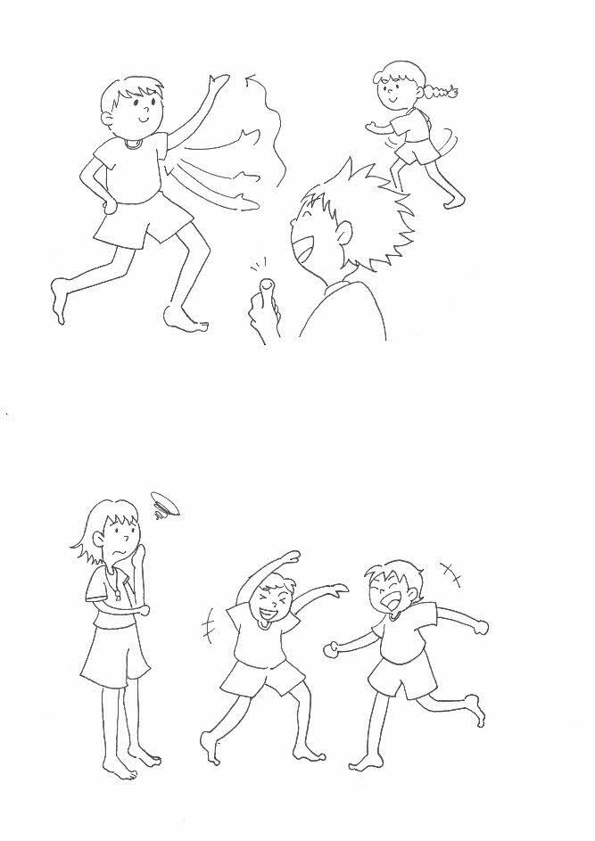

どうやって？

振り返り（どうだった？次の課題は？）

|  |
| --- |
|  |
|  |
|  |
|  |

名前

C

動きを工夫したい

|  |  |
| --- | --- |
|  | はげしくオーバーに |
|  | メリハリをつけて |
|  | 速さに変化をつけて（ストップ、スロー等） |
|  | 上下左右に空間を広く使って |
|  | ペアやグループを生かして |

どうやって工夫する？

振り返り（よりよくする工夫を入れたらどう変わった？）

|  |
| --- |
| 例１）～をしたら、～みたいになった。  例２）○○さんの～な動きを真似してみたら、～みたいになった。  例３）～ができた。前よりも～になった。次は～をしてみたい。 |
|  |
|  |
|  |

名前

D

自分や自分たちのよさを知りたい

|  |  |
| --- | --- |
|  | はげしくオーバーに踊れているか |
|  | 表したい感じやイメージを強調  できているか |

どうやって調べる？

振り返り（どうだった？次の課題は？）

|  |
| --- |
|  |
|  |
|  |
|  |

名前